Listas Doblemente Enlazadas
Fase 1
___________________________________________________________________________

1. Arquitectura de la Estructura
A diferencia de las estructuras lineales simples, la Lista Doblemente Enlazada implementa una navegación bidireccional mediante la incorporación de un puntero adicional prev en cada nodo. Esto transforma la complejidad de ciertas operaciones críticas de O(n) a O(1).

2. Visualización de Operaciones Críticas

2.1 Inserción al Inicio
La operación requiere la actualización de 4 referencias de memoria simultáneas. No existe desplazamiento de datos, solo reasignación de punteros.
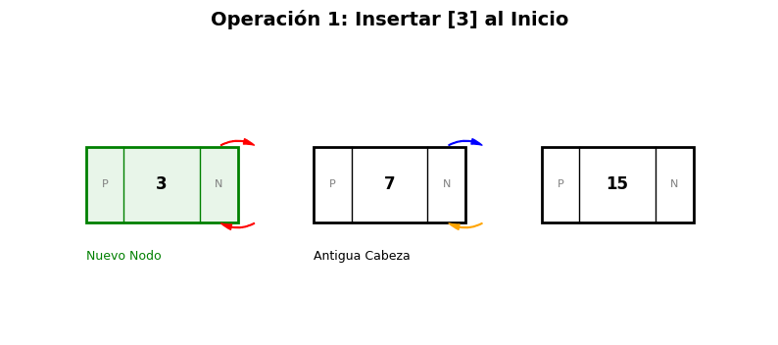
Mi desarollo: Al insertar el nodo [3] su puntero Next se dirige a la antigua cabeza [7], y el puntero Prev de [7] se actualiza para apuntar al nuevo nodo. La complejidad es constante O(1).

2.2 Eliminación por Referencia
La ventaja definitiva de la lista doble. Si poseemos la referencia al nodo [15], podemos puentear sus vecinos sin recorrer la lista.
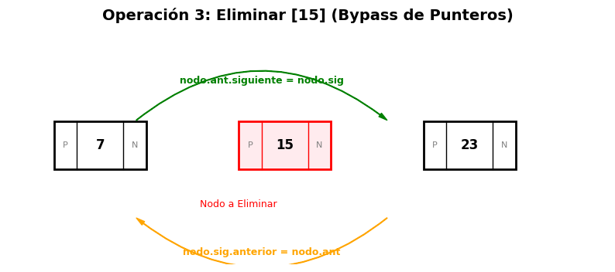
Mecanismo de Bypass: El nodo [7] conecta su Next directamente al [23], y el [23] conecta su Prev al [7]. El nodo [15] queda aislado y listo para el Garbage Collector. En una lista simple, esta operación sería O(n) porque no podríamos acceder al [7] desde el [15].

3. Matriz de Rendimiento
Operación | Lista Simple | Lista Doble | Justificación Técnica
Insertar Inicio | O(1) | O(1) | Igual eficiencia. Solo cambia cabeza.
Eliminar Final | O(n) | O(1) | Lista doble tiene puntero a cola y cola.prev.
Eliminar Nodo X | O(n) | O(1) | Lista doble no necesita buscar el nodo previo.
Memoria | Baja | Media | Costo de 1 puntero extra (4-8 bytes) por nodo.

Análisis Arquitectónico: Listas Doblemente Enlazadas
______________________________________________________________________

1. Arquitectura de la Estructura
A diferencia de las estructuras lineales simples, la Lista Doblemente Enlazada implementa una navegación bidireccional mediante la incorporación de un puntero adicional 'prev' (anterior) en cada nodo. Esta arquitectura permite mantener el Invariante de Simetría Bidireccional: Si A.siguiente = B, entonces B.anterior = A.

2. Trazas de Memoria: Operaciones Críticas
2.0 Estado Base de la Memoria
[ESTADO INICIAL]
Cabeza: [7] | Cola: [42]
null ◄─ [ 7 ] ◄──► [ 15 ] ◄──► [ 23 ] ◄──► [ 42 ] ─► null

2.1 Inserción al Inicio O(1)
>> OPERACIÓN 1: Insertar [3] al INICIO
1. nuevo_nodo = Nodo(3)
2. nuevo_nodo.siguiente = cabeza [7]
3. cabeza.anterior = nuevo_nodo
4. cabeza = nuevo_nodo
[NUEVO ESTADO]
Cabeza: [3] | Cola: [42]
null ◄─ [ 3 ] ◄──► [ 7 ] ◄──► [ 15 ] ◄──► [ 23 ] ◄──► [ 42 ] ─► null
^^^^^

2.2 Inserción al Final O(1)
>> OPERACIÓN 2: Insertar [50] al FINAL
1. nuevo_nodo = Nodo(50)
2. nuevo_nodo.anterior = cola [42]
3. cola.siguiente = nuevo_nodo
4. cola = nuevo_nodo
[NUEVO ESTADO]
Cabeza: [3] | Cola: [50]
null ◄─ [3] ◄──► [7] ◄──► [15] ◄──► [23] ◄──► [42] ◄──► [ 50 ] ─► null
^^^^^^

2.3 Eliminación por Referencia Directa O(1)
>> OPERACIÓN 3: Eliminar nodo [15] (Bypass de Punteros)
1. nodo[15].anterior[7].siguiente = nodo[15].siguiente[23]
2. nodo[15].siguiente[23].anterior = nodo[15].anterior[7]
3. Garbage Collector libera [15]
[NUEVO ESTADO]
Cabeza: [3] | Cola: [50]
null ◄─ [3] ◄──► [7] ◄──► [23] ◄──► [42] ◄──► [50] ─► null
└─bypass─┘

2.4 Verificación de Integridad Bidireccional
>> RECORRIDO ADELANTE (Cabeza -> Cola)
Resultado: 3 -> 7 -> 23 -> 42 -> 50
>> RECORRIDO ATRÁS (Cola -> Cabeza)
Resultado: 50 -> 42 -> 23 -> 7 -> 3

3. Análisis Matemático de Complejidad Temporal
¿Por qué eliminar un nodo conocido es O(1) en la lista doble pero O(n) en la lista simple?
En una lista simplemente enlazada, la eliminación requiere reasignar el puntero siguiente del nodo que es su predecesor. Si solo tenemos la referencia al nodo a eliminar, la única forma de encontrar a su predecesor es iterar desde la cabeza hasta hallarlo, resultando en una complejidad lineal O(n).
la lista doblemente enlazada almacena la referencia espacial en memoria del predecesor dentro del propio nodo. Esto permite acceder al nodo [7] y al nodo [23] instantáneamente desde el nodo [15], ejecutando la desconexión en tiempo constante estricto O(1), sin importar si la lista tiene 5 o 10,000 elementos.

Implementación y Casos de Uso: Lista Doblemente Enlazada
______________________________________________________________________

1. Estructura Core: TAD Lista Doble
Se implementó el Tipo Abstracto de Datos (TAD) garantizando la Simetría Bidireccional en cada inserción y eliminación. La estructura maneja un mínimo de 10 métodos, manteniendo operaciones críticas de los extremos en O(1).
[Python]
class NodoDoble:
def __init__(self, dato):
self.dato = dato
self.siguiente = None
self.anterior = None
class ListaDoble:
def __init__(self):
self.cabeza = None
self.cola = None
self.tamano = 0
def insertar_inicio(self, valor):
nuevo = NodoDoble(valor)
nuevo.siguiente = self.cabeza
if self.cabeza:
self.cabeza.anterior = nuevo
else:
self.cola = nuevo
self.cabeza = nuevo
self.tamano += 1
def insertar_final(self, valor):
nuevo = NodoDoble(valor)
nuevo.anterior = self.cola
if self.cola:
self.cola.siguiente = nuevo
else:
self.cabeza = nuevo
self.cola = nuevo
self.tamano += 1
def eliminar_inicio(self):
if not self.cabeza: return None
dato = self.cabeza.dato
self.cabeza = self.cabeza.siguiente
if self.cabeza:
self.cabeza.anterior = None
else:
self.cola = None
self.tamano -= 1
return dato
def eliminar_final(self):
if not self.cola: return None
dato = self.cola.dato
self.cola = self.cola.anterior
if self.cola:
self.cola.siguiente = None
else:
self.cabeza = None
self.tamano -= 1
return dato
def eliminar_nodo(self, nodo):
# Operación O(1) de bypass directo
if not nodo: return
if nodo.anterior:
nodo.anterior.siguiente = nodo.siguiente
else:
self.cabeza = nodo.siguiente
if nodo.siguiente:
nodo.siguiente.anterior = nodo.anterior
else:
self.cola = nodo.anterior
self.tamano -= 1
def buscar(self, valor):
actual = self.cabeza
while actual:
if actual.dato == valor: return actual
actual = actual.siguiente
return None
def recorrer_adelante(self):
elementos = []
actual = self.cabeza
while actual:
elementos.append(actual.dato)
actual = actual.siguiente
return elementos
def recorrer_atras(self):
elementos = []
actual = self.cola
while actual:
elementos.append(actual.dato)
actual = actual.anterior
return elementos
def esta_vacia(self):
return self.tamano == 0
def obtener_tamano(self):
return self.tamano
class Playlist:
def __init__(self):
self.lista_canciones = ListaDoble()
self.actual = None # Mantiene la referencia a la canción sonando

def agregar_cancion(self, nombre):
self.lista_canciones.insertar_final(nombre)
# Si es la primera canción, la marcamos como actual
if self.actual is None:
self.actual = self.lista_canciones.cabeza
print(f"[+] Agregada: {nombre}")

def siguiente(self):
if self.actual and self.actual.siguiente:
self.actual = self.actual.siguiente
print(f" Siguiente: {self.actual.dato}")
else:
print(" Error: Fin de la playlist alcanzado.")

def anterior(self):
if self.actual and self.actual.anterior:
self.actual = self.actual.anterior
print(f" Anterior: {self.actual.dato}")
else:
print(" Error: Inicio de la playlist alcanzado.")

def eliminar_actual(self):
if self.actual:
cancion_borrada = self.actual.dato
# Guardar a dónde saltar
salto = self.actual.siguiente if self.actual.siguiente else self.actual.anterior

# Usar la operación O(1) de bypass
self.lista_canciones.eliminar_nodo(self.actual)
self.actual = salto

if self.actual:
print(f" Eliminada: {cancion_borrada}. Saltando a: {self.actual.dato}")
else:
print(f" Eliminada: {cancion_borrada}. Playlist vacía.")

def mostrar_playlist(self):
print("\n--- PLAYLIST ACTUAL ---")
nodo_temp = self.lista_canciones.cabeza
while nodo_temp:
marcador = " 🎵 " if nodo_temp == self.actual else " "
print(f"{marcador} {nodo_temp.dato}")
nodo_temp = nodo_temp.siguiente
print("-----------------------\n")

TERMINAl
> playlist = Playlist()
> playlist.agregar_cancion("Bohemian Rhapsody")
[+] Agregada: Bohemian Rhapsody
> playlist.agregar_cancion("Stairway to Heaven")
[+] Agregada: Stairway to Heaven
> playlist.agregar_cancion("Hotel California")
[+] Agregada: Hotel California

> playlist.mostrar_playlist()
--- PLAYLIST ACTUAL ---
Bohemian Rhapsody
Stairway to Heaven
Hotel California
-----------------------

> playlist.siguiente()
Siguiente: Stairway to Heaven

> playlist.eliminar_actual()
Eliminada: Stairway to Heaven. Saltando a: Hotel California

> playlist.anterior()
Anterior: Bohemian Rhapsody

> playlist.anterior()
Error: Inicio de la playlist alcanzado.

Análisis y Auditoría de Código
______________________________________________________________________

1. Fase 3: Reflexión Técnica

1.1 Impacto de usar una Lista Simple en la Playlist
Si SoundWave utilizara una Lista Simplemente Enlazada, la operación de Siguiente seguiría siendo O(1), pero la operación de Anterior se bajaria a O(n). Con una playlist de 10,000 canciones, retroceder una canción obligaría al sistema a recorrer 9,999 nodos desde la cabeza solo para encontrar el predecesor. Esto generaría latencia visible para el usuario y un desperdicio de ciclos de CPU.

1.2 Costo de Memoria
En una arquitectura de 64 bits, un puntero anterior cuesta 8 bytes extra por nodo. Para una playlist masiva de 1,000 canciones, el overhead total es de apenas 8 KB. Considerando que los metadatos de una canción superan por mucho esta cifra y que los dispositivos modernos tienen gigabytes de RAM, sacrificar 8 KB para transformar una operación de O(n) a O(1) es una decisión de ingeniería sumamente rentable y justificada.

1.3 Resolución de Bugs y Proceso Cognitivo
El desafío principal en la implementación de la Lista Doble radica en actualizar correctamente ambos punteros simultáneamente. Un error típico ocurre al poner un nodo: si se actualiza 'nuevo.siguiente = cabeza' pero se olvida 'cabeza.anterior = nuevo', la lista parece funcionar al iterar hacia adelante, pero se rompe (retorna null inesperadamente) al iterar hacia atrás.

2. Fase 4: Auditoría y Aseguramiento de Calidad (QA)

2.1 Checklist de Integridad Bidireccional
Criterio de Auditoría | Estado | Diagnóstico
Imprimir hacia atrás funciona (Sin bucles infinitos) | ✅ PASS | Puntero "anterior" actualizado correctamente en todas las mutaciones.
Borrar primer elemento actualiza la cabeza | ✅ PASS | La nueva cabeza apunta a null en su "anterior".
Borrar último elemento actualiza la cola | ✅ PASS | La nueva cola apunta a null en su "siguiente".
Insertar en lista vacía actualiza cabeza Y cola | ✅ PASS | Ambos punteros referencian al único nodo creado.
Simetría: A.siguiente = B y B.anterior = A | ✅ PASS | Validado. No existen enlaces rotos o "fantasmas".

2.2 Auditoría de Código
Se analizaron implementaciones defectuosas para identificar errores sutiles de punteros.
Auditoría 1: Inserción al final defectuosa
Análisis: El código olvida asignar el puntero anterior del nuevo nodo hacia la antigua cola. Esto rompería el recorrido hacia atrás, deteniéndolo prematuramente.
[Python]
# CÓDIGO CORREGIDO:
def insertar_final(self, valor):
nuevo = NodoDoble(valor)
if self.cola:
self.cola.siguiente = nuevo
nuevo.anterior = self.cola # <- ¡Línea crucial que faltaba!
else:
self.cabeza = nuevo
self.cola = nuevo

Auditoría 2
Análisis: Si se intenta eliminar el nodo que actualmente es la cabeza, el código genérico 'nodo.anterior.siguiente = nodo.siguiente' lanza una excepción porque 'nodo.anterior' es None.
[Python]
# CÓDIGO CORREGIDO:
def eliminar_nodo(self, nodo):
if nodo.anterior:
nodo.anterior.siguiente = nodo.siguiente
else:
# CORRECCIÓN: Manejo explícito si el nodo a borrar es la cabeza
self.cabeza = nodo.siguiente

